КОРЬ У ДЕТЕЙ
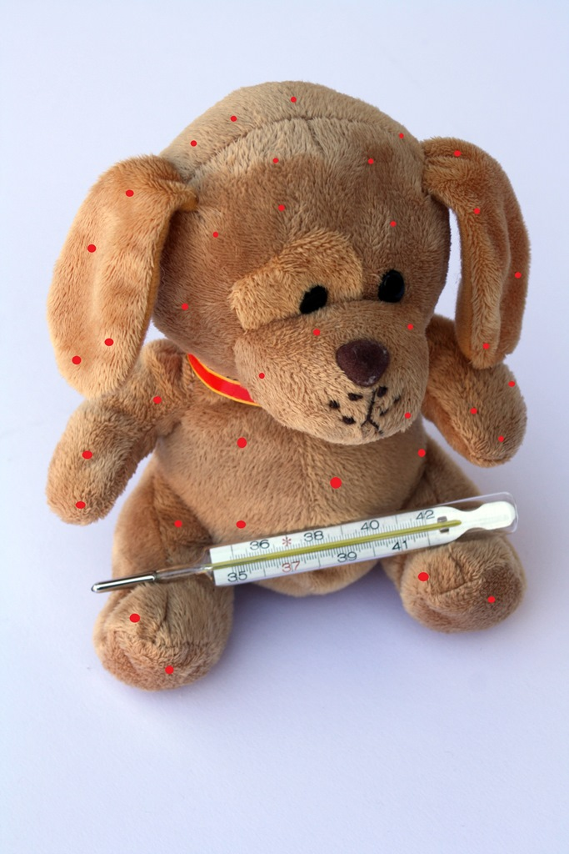
Корь - это острое вирусное заболевание, пожалуй, самое «заразное» среди детских инфекций.
Корь остается одной из основных причин смерти детей раннего возраста во всем мире. Большинство смертельных случаев происходит из-за осложнений кори. Чаще всего осложнения развиваются у детей до 5 лет и у взрослых старше 20. Возбудителем кори является вирус. Передается болезнь воздушно-капельным путем, источником инфекции является только человек, больной корью. Входные ворота инфекции - слизистые оболочки верхних дыхательных путей. Далее вирус разносится по кровяному руслу по всему организму. Течение кори происходит с последовательной сменой трех периодов: катаральный, период высыпаний, период реконвалесценции.
Первые признаки заболевания появляются на 8-12 день после заражения и характеризуются лихорадкой, недомоганием, насморком, кашлем, воспалением слизистой глаз. В это время на слизистой оболочке щек появляются белые пятна, окруженные каймой (пятна Филатова-Коплика).
На 4-5 день болезни за ушами и на щеках появляются высыпания, которые распространяются на все лицо и шею. Потом сыпь появляется на теле, а затем – на руках и ногах.
В период высыпания температура тела поднимается до 39 ⁰С, нарастают симптомы интоксикации, усиливается насморк, кашель, светобоязнь, ухудшается сон. В течение 3-4-х дней сыпь исчезает в той же последовательности, как и появлялась.
Осложнения кори:
• Слепота
• Коревой энцефалит (приводящий к отеку головного мозга)
• Пневмония
• Ларингиты и ларинготрахеиты, приводящие к развитию у детей ложного крупа
• Корь может активизировать течение туберкулеза
• Отит
Особенно тяжело корь протекает у детей с нарушениями иммунной системы, у ослабленных детей. Перенесенная корь оставляет после себя пожизненный иммунитет (невосприимчивость) к повторному заражению.
Главным принципом профилактики кори является вакцинация. В Российской Федерации применяются вакцины, зарегистрированные на территории страны, которые по своим характеристикам соответствуют всем требованиям ВОЗ. Вакцинация проводится в плановом порядке, в соответствии с Национальным календарем профилактических прививок, который регламентирует сроки введения препаратов и предусматривает плановую вакцинацию всего населения в возрасте до 35 лет и взрослого населения от 36 до 55 лет из отдельных групп риска (ранее не привитых и не болевших корью). Детям прививка делается в возрасте 1 года и в 6 лет. Если вакцинация не была проведена вовремя или если отсутствуют сведения о прививках против кори, то она проводится взрослым также в 2 этапа с интервалом в 3 месяца. После двукратного введения вакцины иммунитет формируется в 95% случаев.
Специфических лекарственных средств лечения кори нет, поэтому только прививка сможет защитить Вашего ребенка от кори.
Коревая вакцина является слабореактогенным препаратом, именно поэтому перечень противопоказаний к ее проведению весьма ограничен. К противопоказаниям относятся первичные и вторичные иммунодефицитные состояния, аллергические реакции на предшествующее введение вакцины, содержащей коревой и/или паротитный компоненты, системные аллергические реакции на антибиотики из группы аминогликозидов. При легких формах ОРВИ и кишечных инфекций вакцинацию можно проводить после нормализации температуры.
Аллергические заболевания не являются противопоказанием к вакцинации. Корь у аллергиков может протекать в тяжелой форме.
Риску заболевания корью подвергаются все невакцинированные.
Если по каким-либо причинам Вы не привили своего ребенка против кори, сделайте это без промедления, ведь корь совсем не безобидная инфекция.

ЗАЩИТИТЬ РЕБЕНКА ОТ КОРИ –
ВАШ РОДИТЕЛЬСКИЙ ДОЛГ!

Управление Роспотребнадзора по Алтайскому краю

Иллюстративные фото с сайта https://pixabay.com

